2 ритмика от 16.12.
Ссылка на видеоурок: https://www.youtube.com/watch?v=7S_7PcQ0DgI

Контрольная работа
1) Определите тональность в заданной мелодии. Затем подпишите римскими цифрами ступени.
2) Транспонируйте эту мелодию в тональность Ре мажор. Сфотографируйте и пришлите мне.
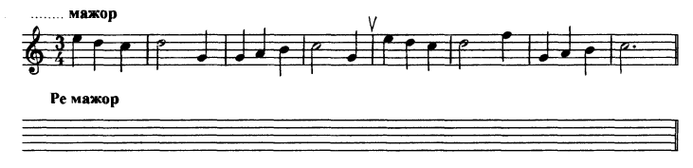

Задания по ритмике принимаются по вторник включительно!!!

Выполненные задания и все ваши вопросы присылайте мне по адресу vcherashnyaya-distant2020@yandex.ru. В письме не забудьте указать имя и фамилию.

